**Шило Винцентий Степанов (Szyło Vincenti)**

22 февраля 1805 года – крещение (НИАБ 937-4-32, лист 11, №8/1805-р).

**НИАБ 937-4-32:** Лист 11. **Метрическая запись №8/1805-р.**

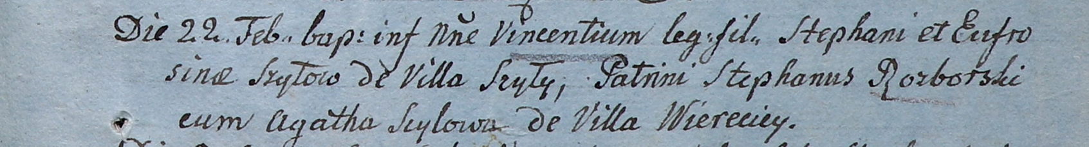

Дедиловичский костел Наисвятейшего Сердца Иисуса. 22 февраля 1805 года. Метрическая запись о крещении.

Szyło Vincenti – сын родителей с деревни Шилы.

Szyło Stephan – отец.

Szyłowa Euphrosina – мать.

Rozborski Stephan – крестный отец.

Szyłowa Agatha – крестная мать, с деревни Веретей.

Linhart Hiacinthus – ксёндз.